
МІНІСТЕРСТВО ОСВІТИ I НАУКИ УКРАЇНИ
НАЦІОНАЛЬНИЙ ТЕХНІЧНИЙ УНІВЕРСИТЕТ УКРАЇНИ
«КИЇВСЬКИЙ ПОЛІТЕХНІЧНИЙ ІНСТИТУТ
ІМЕНІ ІГОРЯ СІКОРСЬКОГО»
ФАКУЛЬТЕТ БІОМЕДИЧНОЇ ІНЖЕНЕРІЇ
КАФЕДРА БІОМЕДИЧНОЇ КІБЕРНЕТИКИ

Практичне заняття №3
з дисципліни «Об’єктно-орієнтоване програмування»
на тему: «Успадкування. Поліморфізм»

Варіант №18

Виконав:
студент гр. БС-51
Солярик А.С.
Перевірив:
ст. викладач каф. БМК
Сердаковський В.С.

Зараховано від ___.___._______

___________________________
(підпис викладача)

Київ-2017
Завдання:
- Вивчити теоретичні основи визначення класів, що використовують спадкування властивостей, та побудови ієрархії класів в мові С++.
- Розробити діаграму класів в нотації UML та програмний додаток з використанням успадкування, що реалізує ієрархію класів відповідно до свого варіанту (визначення класів та їх реалізації мають бути розташовані у файлах *.h та *.cpp відповідно; для ініціалізаціїї даних класів використовувати введення з клавіатури):
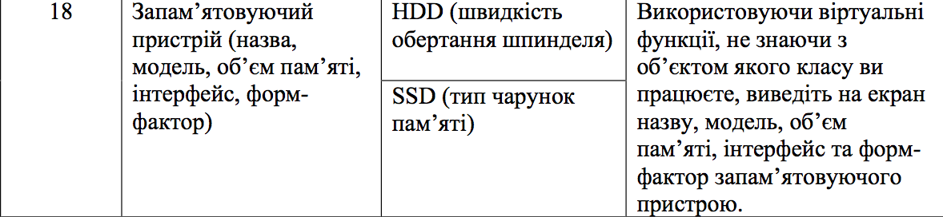
- Скласти і захистити звіт.
□ Практичне заняття без зауважень

□ Практичне заняття має зауваження:
□ несвоєчасний захист
□ присутні зауваження до UML діаграми:
□ діаграма класу не відповідає коду
□ виконані не за стандартом:
□ атрибути
□ відношення
□ багатостатність
□ інші зауваження:
_____________________________________________________________
_____________________________________________________________
□ присутні зауваження до коду:
□ задача завдання вирішена хибно
□ код програми не компілюється
□ хибно задані специфікатори доступу
□ помилки у визначенні конструкторів / деструкторів
□ використано глобальні змінні
□ статичні змінні при роботі з масивами
□ оформлення коду
□ присутні зайві символи «{» та «}»
□ інші зауваження:
_____________________________________________________________
_____________________________________________________________
□ невірні відповіді на запитання:
□ №1 □ №2 □ №3 □ №4 □ №5
□ №6 □ №7 □ №8 □ №9 □ №10
□ маються інші зауваження:
__________________________________________________________________
__________________________________________________________________
__________________________________________________________________
__________________________________________________________________
Блок-схема
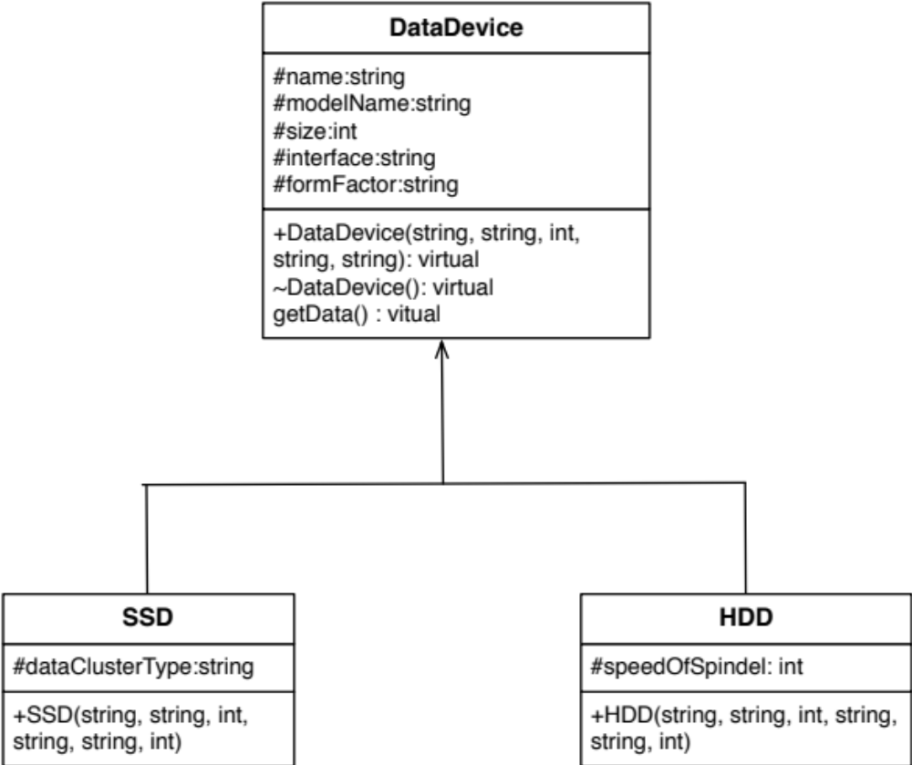
Лістинг програми
DataDevice.hpp
//
// DataDevice.hpp
// Lab3
//
// Created by Anton Solyarik on 28.03.17.
// Copyright © 2017 Anton Solyarik. All rights reserved.
//

#ifndef DataDevice_hpp
#define DataDevice_hpp

#include <stdio.h>
#include <iostream>
#include <string>

using namespace std;

class DataDevice
{
private:
string name;
string modelName;
int size;
string interface;
string formFactor;

public:

DataDevice(string name, string modelName, int size, string interface, string formFactor);
virtual ~DataDevice(){};
virtual void getData();

};
#endif /* DataDevice_hpp */
DataDevice.cpp
//
// DataDevice.cpp
// Lab3
//
// Created by Anton Solyarik on 28.03.17.
// Copyright © 2017 Anton Solyarik. All rights reserved.
//

#include "DataDevice.hpp"

DataDevice::DataDevice(string name, string modelName, int size, string interface, string formFactor) : name(name), modelName(modelName), size(size), interface(interface), formFactor(formFactor)
{

}
void DataDevice::getData()
{
cout<<"********************************************"<<endl;
cout<<"Output of data for "<<name<<" device"<<endl;
cout <<"Size: "<<size<<" | Interface: "<<interface<<endl;
cout<<"Model name: "<<modelName<<" | Form factor: "<<formFactor<<endl;
cout<<"********************************************"<<endl;
}
SSD.cpp
//
// SSD.cpp
// Lab3
//
// Created by Anton Solyarik on 28.03.17.
// Copyright © 2017 Anton Solyarik. All rights reserved.
//

#include "SSD.hpp"
#include <string>

using namespace std;

SSD::SSD(string name, string modelName, int size, string interface, string formFactor, string dataClusterType) : DataDevice(name, modelName, size, interface, formFactor)
{
this->dataClusterType = dataClusterType;
}
void SSD::showSpecificData()
{

cout<<"This is SSD, so here is data storage type: "<< dataClusterType<<endl;
cout<<"********************************************"<<endl;

}
SSD.hpp
//
// SSD.hpp
// Lab3
//
// Created by Anton Solyarik on 28.03.17.
// Copyright © 2017 Anton Solyarik. All rights reserved.
//

#ifndef SSD_hpp
#define SSD_hpp

#include <stdio.h>
#include "DataDevice.hpp"

class SSD : public DataDevice
{
private:
string dataClusterType;
public:
SSD(string name, string modelName, int size, string interface, string formFactor, string dataClusterType);
~SSD(){};
void showSpecificData();

};
#endif /* SSD_hpp */
HDD.hpp
//
// HDD.hpp
// Lab3
//
// Created by Anton Solyarik on 28.03.17.
// Copyright © 2017 Anton Solyarik. All rights reserved.
//

#ifndef HDD_hpp
#define HDD_hpp

#include <stdio.h>
#include <string>
#include "DataDevice.hpp"
using namespace std;
class HDD : public DataDevice
{
private:
int speedOfSpindel;
public:
HDD(string name, string modelName, int size, string interface, string formFactor, int speedOfSpindel);
~HDD(){};
void showSpecificData();
};
#endif /* HDD_hpp */
HDD.cpp
//
// HDD.cpp
// Lab3
//
// Created by Anton Solyarik on 28.03.17.
// Copyright © 2017 Anton Solyarik. All rights reserved.
//

#include "HDD.hpp"
#include <string>

using namespace std;

HDD::HDD(string name, string modelName, int size, string interface, string formFactor, int speedOfSpindel) : DataDevice(name, modelName, size, interface, formFactor)
{
this->speedOfSpindel = speedOfSpindel;
}

void HDD::showSpecificData()
{

cout<<"This is HDD, so here is speed of spindel: "<< speedOfSpindel<<endl;
cout<<"********************************************"<<endl;

}
main.cpp
//
// main.cpp
// Lab3
//
// Created by Anton Solyarik on 28.03.17.
// Copyright © 2017 Anton Solyarik. All rights reserved.
//

#include <iostream>
#include "SSD.hpp"
#include "HDD.hpp"

using namespace std;
int main(int argc, const char * argv[]) {
const int deviceNumber = 3;
bool isSSD;
string inputdata[6];
int size;
cout<<"Enter name"<<endl;
cin>>inputdata[0];
cout<<"Enter model name"<<endl;
cin>>inputdata[1];
cout<<"Enter size"<<endl;
cin>>size;
cout<<"Enter interface"<<endl;
cin>>inputdata[3];
cout<<"Enter form factor"<<endl;
cin>>inputdata[4];
cout<<"Is it SSD "<<endl;
cout<<"Enter type of data cell"<<endl;
cin>>inputdata[5];
SSD *unit3 = new SSD(inputdata[0],inputdata[1],size,inputdata[3],inputdata[4],inputdata[5]);
SSD *unit1 = new SSD("Boot","MN17H", 1024,"NVME","2,5 inch", "MLC");
HDD *unit2 = new HDD("Storage", "WD157HF", 4096, "SATA", "3,5 inch", 5400);
DataDevice *d[deviceNumber] = {unit1, unit2, unit3};
for (int i = 0; i<deviceNumber; i++)
{
d[i]->getData();
}
return 0;
}

Результат програми
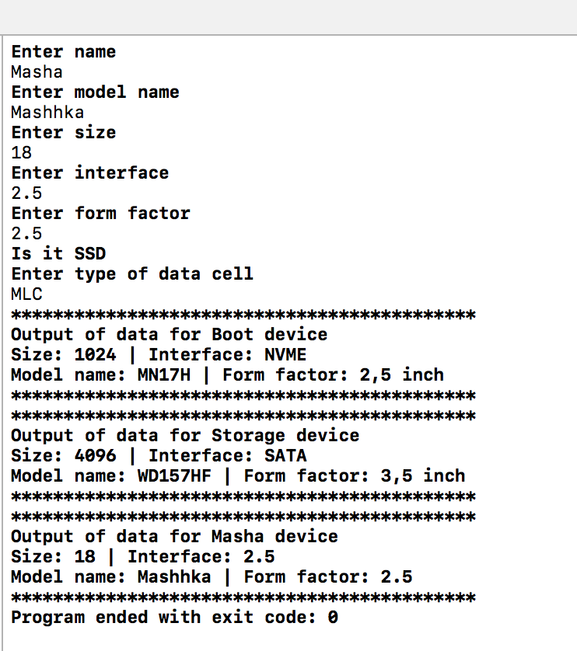
Контрольні запитання
1. Що означає поняття спадкування?
Наследование – один из методов придать одному объекту свойства другого.
2. Який клас називається базовим, а який клас є нащадком?
Базовый – тот класс, от которого унаследованы. Наследник – тот, что создан после базового и использовует его свойства.
3. Скільки базових класів може мати похідний клас?
Сколько угодно, но не меньше одного.
4. Чи може похідний клас бути базовим?
Да, может.
5. Як змінюється доступ до елементів базового класу при спадкуванні з різними специфікаторами доступу: з розділів класу, із програми, з інших класів?
В зависимости от заданых ранее спецификаторов доступа: public доступны для всех, protected лишь для наследников, а private только для экземляров класса.
6. У чому різниця між простим і множинним спадкуванням?
Множественное наследование поддерживает больше одного базового класса (доступно не во всех языках программирования).
7. Чи можна з класу-нащадка одержати доступ до private частини базового класу, якщо специфікатор доступу при спадкуванні private?
Нет.
8. Чи успадковуються конструктори, деструктори?
Хотя напрямую конструкторы и не унаследуются, но при вызове конструктора унаследованного объекта они выззываются каскадом начиная с главного базового объекта. Деструкторы работают так же, однако порядок каскада обратный – от наследника к базовому.
9. Що таке віртуальна функція?
Виртуальна функция – особый тип функции, который существует с помощью ключевого слова virtual. Тип виртуальной функции определяется на лету с использованием указателя на конкретный объект;
10. Чи можна віртуальну функцію визначити як static, відповідь пояснити.
Не, нельзя. Проблема состоит в том, что статичная виртуальная функция должна существовать одна для всех и базовых классов, и его наследников, а такое невозможно по определению виртуальной функции – ее главная задача быть гибкой в выборе класса, к которому относится.

